ЛАПИАДО (наст. фам. Королёвы), семья цирковых артистов. Александр Васильевич Л. (1879-24.10.1935), атлет, борец, дрессировщик, деятель цирка. Работать в цирке начал как силовой акробат (партнёр В. Милашевич), затем выступал с сольным атлетич. номером, оформленным в «римском стиле» (выходил в тоге и золотом венце); в финале держал на груди платформу с оркестром. Впоследствии Л. стал дрессировать лошадей и верблюдов. Имел разнообразный репертуар, создал ряд крупных номеров, в т.ч. пантомиму «Тысяча и одна ночь». Подготовил много учеников. Нек-рое время содержал цирки в провинции. В 1922-30 возглавлял цирковые коллективы. Автор исследоват. труда «Дрессировка лошадей и верблюдов» (рукопись - в Санкт-Петерб. музее цирка). Умер во время исполнения номера «Лошади на свободе» на манеже Томского цирка. Его жена — знаменитая наездница О. В. Сур.

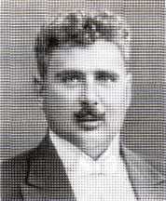

А. В. Лапиадо.

Их дети: Александр Королёв-Л. (10.9. 1910-19.7.1979), наездник, дрессировщик. На манеже с 9 лет: соло-жокей на доппель-пони, тройная джигитовка и па-де-де с сестрами Клеопатрой Л. (7.5.1907 - апр. 1990) и Калиссой Л. (2.2.1909-18.1.1985). Как солист Ко-ролёв-Л. демонстрировал высшую школу верховой езды. В 1936 принял конюшню отца, затем исполнял конные номера со своими детьми –

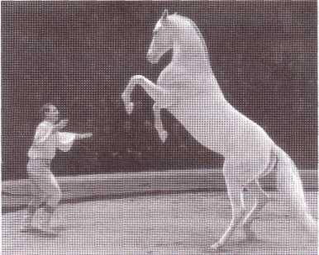

А. Королёв-Лапиадо.

Михаилом Королёвым-Л. (р. 6.3.1937) и Изабеллой Королёвой-Л. (р. 15.7.1940), с 1970 - на адм. работе в ЦСЦИ.
С 1955 в репертуаре Александра Александровича номер «Живые конные скульптуры» с уча стием дочерей, сначала Изабеллы, а с 1970 — Ольги (р. 21.8.1953). Талантливый мастер конного цирка, он сумел выдрессировать коня по кличке Торс до такой степени, что тот замирал в заданном положении как скульптурное изваяние. Среди др. номеров Александра Королёва-Л. - «Па-де-де» и «Лошадь-математик» (с участием сына Михаила).
Сын Александра Васильевича Л. от второго брака (с Р. Соболевской) - Глеб (р. 28.8.1926), наездник, жокей. Засл. арт. РСФСР (1969). Среди его номеров выделялся красотой пластич. рисунка «Па-де-де» с Тамарой Григорьевной Рокотовой (р. 20.10.1933; засл. арт. РСФСР, 1969). Глеб с 1958 руководит групповым жокейским номером (см. ст. Соболевские). С 1993 демонстрирует новый вариант номера - «Конные игры донских казаков». С 1973 на арене выступает его дочь Галина (р. 27.8.1954), наездница.
Дочь Галины Л. — Анна Николаевна Л. (р. 19.4.1978). С 1991 работает в конном номере. 2-й номер - «Игра с хула-хупами».
Р. Е. Славский.

Александр и Глеб Лапиадо.

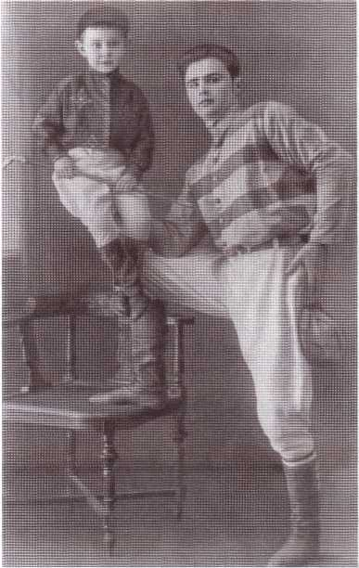
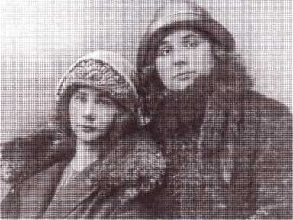 Клеопатра и Калисса Лапиадо

Калисса Лапиадо.

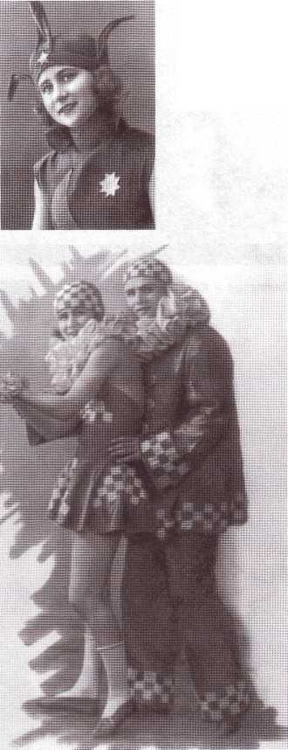
Калисса и Александр Лапиадо.

